5 класс
Задания и упражнения, оцениваемые в 3 балла.

1.Из трех карточек с буквами К, О, Т можно составить три трехбуквенных слова: кот, ток, кто. А сколько трехбуквенных слов можно составить из трех карточек с буквами В, Л, О?
а) 0; б) 1; в) 2; г) 3; д) 4.
2. Два класса слили в один. Что произошло?
а) сливание; б) слияние; в) слив; г) слитие; д) сливка.
3. Посмотрите на список слов: жир, цирк, щипчики, шип, починка, дорожит. В скольких из них под ударением произносится тот же гласный звук, что и в слове сыр?
а) 0; б) 1; в)3; г) 3; д) 5.
4. Даны слова: полька, полка, селедка, скалка, валко. Сколько из них рифмуется со словом палка?
а) 0; б) 1; в) 2; г) 3; д) 4.
5. В песне Александра Дулова « Поселок дачный» есть строчки:
К чему скитаться розно?
Обнимемся в пути.
Теперь еще не поздно
На палубу взойти.
Что означает слово розно?
а) по морям ; б) подолгу; в) поодиночке; г) понемногу; д) по заграницам.
6.Сколько орфографических ошибок сделал Вовочка в предложении
Циган купил красовки?
а) О; б) 1; в) 2; г) 3; д) 4.
7. В русском языке есть два разных глагола жать. Значение одного из них –«давить». Найдите в списке ответов значение второго глагола.
а) полоть сорняки; б) вести трактор; в) срезать стебли злаков;
г) сеять; д) среди вариантов (а)-(г) нет правильного.
8. Какие варианты из перечисленных можно поставить вместо многоточия во фразе Результаты моих первых работ были…,чем сейчас:
1)слабее,2)более слабее,3)слабже,4)более слабыми?
а) 1,2; б) 1,3; в) 1,4; г) 1,2,4; д) 1,3,4.
9. Исключите слово, которое означает не такой вид растительности ,как все остальные слова из списка:
а) джунгли; б)ельник; в)бор; г)луг; д)дубрава.
10. Владелец киоска задумался, как подписать этикетку к Оrbit. Помогите ему выбрать верный вариант:
а) жевачка; б) жувачка; в) живачка; г) жвачка; д)жывачка.

Задания и упражнения, оцениваемые в 4 балла.

11. Строчка из известной песенки Жил-был у бабушки серенький козлик в зашифрованном виде выглядит так: Шыр-пир ю пяпюжгы зэлэмъгый гезрыг.
А как с помощью этого же шифра записать Крокодил Гена?
а) Клёкотыр Гэмя; б) Глёгётыр Кеня; в) КлёкётырГэмя; г) Глёгёдыр Кэмя; д)Глёгётыр Кэмя.
12. Кто написал произведение, название которого здесь зашифрова

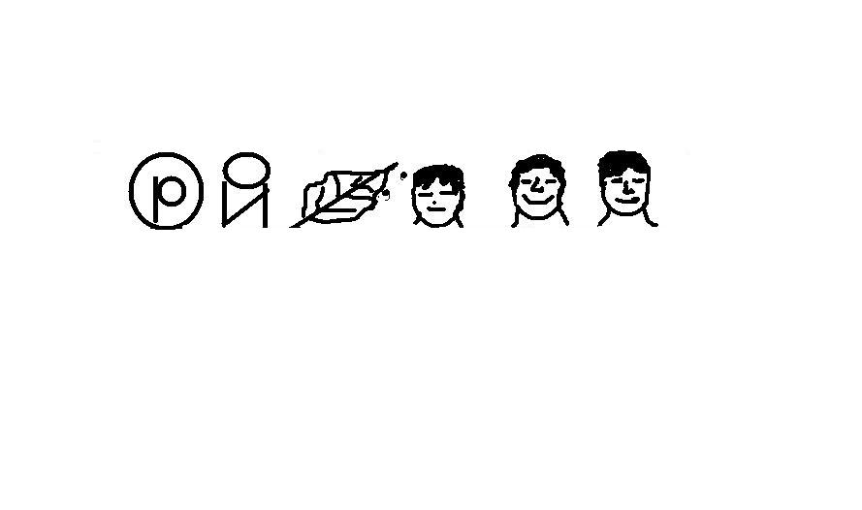 а) Пушкин; б) Крылов; в) Ершов; г) Чуковский; д) Маршак.
13. Вот список существительных:
1) очи; 2) бигуди; 3) жалюзи; 4) усы; 5) санки; 6) лыжи; 7) коньки; 8) каникулы.
У каких из них нет формы единственного числа?
а)5,6,7; б)5,6,7,8; в) 3,5,8; г)2,3,5,8; д) 1,2,3,5,8.
14. Какие из этих слов обозначают группу людей:
1) толпа; 2) гурьба; 3) стадо; 4) орава; 5) стая?
а) 1,4,5; б) 1,2,4; в) все; г) 2,4; д) 1,4,5.
15. Даны предложения:
1) В соревновании участвовали ученики обоих школ.
2) Скоро зажгётся фонарь и осветит улицу.
3) Внимательно слушав учителя, он всё усваивал.
Перечислите те из них, которые содержат ошибки в образовании слов.
а) 1; б) 2; в) 2,3; г) 1,2; д)1,2,3.
16. Какие из этих слов по смыслу существенно отличается от остальных?
а) буран; б) ураган; в) вьюга; г) метель; д) пурга.
17. Какие из этих слов происходят от того же корня, что и слово стол:
1) столовая, 2) столица, 3) столяр, 4) столько, 5) столешница, 6) столетник, 7) престол, 8) застолье?
а) все; б) все, кроме 4,7; в) все, кроме 4,5; г) все, кроме 4,6; д) все, кроме 4,5,6.
18. В каких словах на месте пропуска пишется е:
1) в- сеть, 2)на в-су, 3) зав-сать, 4) занав-с, 5) в-сячий?
а) 2; б 2,4; в)2,3,4; г) 4; д) 1,2,4,5.
19. Как начинается поговорка:……… видит из далека?
а) моряк моряка; б) рыбак рыбака; в) рыбак моряка; г) свояк свояка; д) дурак дурака.
20. Даны формы слов: туч, лож, душ, туш, плач. Сколько получится осмысленных слов, если к каждому данному слову добавить букву ь?
а) 1; б) 2; в) 3; г) 4; д) 5.

Задания и упражнения, оцениваемые в 5 баллов.

21. В старой песне поётся:
П о-армянски Ованес,
А по-русски-Ваня.
А как по-испански?
а) Иоанн; б) Ян; в) Жан; г) Хуан; д) Юхан?
22. У вас с другом отцы хорошо знакомы и в приятельских отношениях.
Дополните фразу:Они друг с другом....
а) на равной ноге; б) на короткой ноге; в) на близкой ноге; г)на одной ноге;д) на двух ногах.
23. В русском языке некоторые имена и понятия неразрывно связанны: скажешь Трифон- и тут же вспомнится Тришкин кафтан. Вот четыре имени:
Кузьма, Сидор, Макар, Демьян. Какое из пяти перечисленных ниже слов не связано в фольклоре ни с одним из них?
а) мать; б) сын; в) коза; г) телята; д) уха.
24. Слово лёгкий многозначно, поэтому имеет несколько антонимов.
Подберите то существительное, в сочетании с которым антонимом к слову лёгкий
будет серьёзный.
а) чемодан; б) урок; в) ветер; г) музыка; д) мужчина.
25. Имя Виктор означает:
а) победитель; б) могучий; в) славный; г) загадочный; д) воин.
26. Вот пять несклоняемых существительных:
1) кофе, 2) шимпанзе, 3) кашне, 4) какаду, 5) пальто.
Какие из них можно употребить вместо многоточия в словосочетании
чёрный…?
а) 2,4; б) 1,3; в) 1,2,5; г) 1,2,4; д) 1,2,3,4.
27. Какие из десяти перечисленных слов происходят от названий частей человеческого тела: 1) подножка, 2) подушка, 3) подзатыльник, 4) подворотня, 5) поручение, 6) намордник, 7) на запятках, 8) наручники, 9) лапник, 10) прохвост?
а) все; б) все, кроме 4; в) все, кроме 4,9,10;
г) все, кроме 4,6,9,10; д) 1,2,5,7,8.
28. Даны десять существительных: 1) дуло, 2) рыло, 3) шило, 4) крыло, 5) жало,
6) покрывало, 7) помело, 8) чернила, 9) кило, 10) пила.
Какие из них образованы от глаголов с помощью суффикса-л-(о/а)?
а) все, кроме 9; б) все, кроме 9,10; в) все, кроме 4,9,10; г) все, кроме 4,5,9,10; д) все, кроме 4,5,7,9,10.
29. Какое слово надо подставить вместо многоточия во фразу: Нас не устраивает уровень двусторонних отношений наших стран, и мы сделаем всё для его …?
а) активизации; б) усиления; в) укрепления; г) улучшения; д) повышения.
30. По-итальянски спасать- salvare, спасаю- salvo, говоришь- parli , пою- canto , говорить- parlare , поешь- canti . Как по-итальянски будет петь и спасаешь?
а) cantore и salve ; б) canti и salvare ; в) cantare и salvi ; г) canto и salvo ; д) cantare и
salva .

6-7 классы
Задания и упражнения, оцениваемые в 3 балла.
1. Какое из этих слов по смыслу существенно отличается от остальных?
а) буран; б) ураган; в) вьюга; г) метель; д) пурга.
2. Сколько общих звуков в словах серп и перс?
а) 0; б) 1; в) 2; г) 3; д) 4.
3. Укажите все сочетания слов, составленные неправильно:
1) пара носок, 2) без чулок, 3) нет солдат,
4) двести амперов, группа грузинов.
а) 1, 5; б) 1,4,5; в) 2,3,4; г) 2,4,5; д) 1,3,5.
4. Что надо поставить вместо многоточия во фразе:
Для участия в телешоу отобрали …?
а) трое людей; б) трое человек; в) трёх человек;
г) три человека; д) троих девушек.
5. Вовочка написал диктант на пятёрку.
Как учителю правильнее выразить своё удивление?
а) Ого-го! б) Эх! в) Эхе-хе! г) Эге-гей! д) Ай!
6. В песне Вадима Егорова « Облака» есть строчки:
Над землёй бушуют травы
Облака плывут, как павы.
Здесь павы- это:
а) корабли; б) самолёты; в) лодочки; г) птицы; д) брёвна?
7. Кто написал сказку, название которой здесь зашифровано?

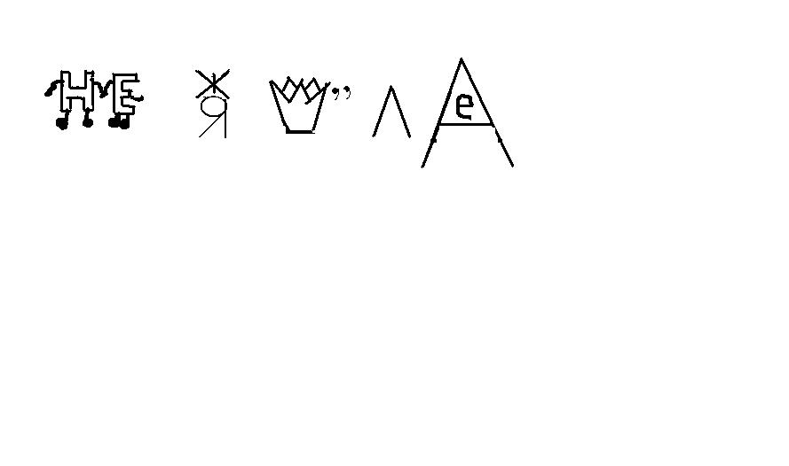

а) Андерсен; б) братья Гримм; в) Перро; г) Чуковский; д) Маршак.
8. Посмотрите на список слов:
1) пешка, 2) опешить, 3) спешиться, 4) пешеход, 5)пехота.
Какие их них произошли от одного корня?
а) только 3,5; б) только 1,4,5; в) только 1,5; г) все, кроме 5; д) все.
9.Вот список приставок: у-, с-, от-, до-, пере-, на-, за-,в-, раз-, по-, про-.
Сколько из них в сочетании с элементом - дел дают осмысленное слово?
а) 5; б) 6; в) 7; г) 8; д) 9.
10. От каких глаголов ( или отглагольных существительных) можно образовать наречные сочетания с предлогом на ( типа на лету от лететь):
1) ходить, 2) бегать, 3) скакать, 4) плавать, 5) ехать, 6) прыгать, 7) вешать,
8) падать, 9) парить?
а) от всех, кроме 5,6; б) от всех, кроме 5; в) от всех, кроме 5,9;
г) от всех, кроме 5,6,8,9; д) от всех, кроме 5,6,8.

Задания и упражнения, оцениваемые в 4 балла.

11. Укажите правильный разбор по составу слова двумястами.
а) двумястами б) двумястами в) двумястами
г) двумястами д) двумястами
12. Как можно сказать про зайца, который мчится очень быстро:
1) сломя голову, 2) свернув шею, 3; без задних ног, 4) так, что за ушами трещит,
5) во весь опор, 6) как угорелый?
а) все варианты годятся; б) все, кроме 2,4; в) 1,5,6; г) 1,3,6; д) 1,6.

13.Учитель спросил, где было Бородинское сражение. Петя сказал: под Бородиным, Вася: под Бородином, Коля: под селом Бородино, Миша: под селом Бородиным. Кто из них построил фразу правильно?
а) только Петя; б) только Вася; в) только Коля; г) Вася и Коля; д) Петя и Миша.
14. Где надо вставить вместо пропуска букву и:
1) лекц…й, 2) бледнолиц…й, 3) панц…рь,
4) ц…рюльник, 5) ц…лковый, 6) лиц…ист?
а) везде; б) везде, кроме 6; в) везде, кроме 3,6; г) 1,4; д) 1,3,4.

15. Вот список словосочетаний:
1) попробовать (на) ощупь, 2) прикинуть (на) глаз, 3) подбирать (на) слух, 4) знать (на) зубок, 5) пробовать (на) вкус.
В каких из них на пишется раздельно?
а) во всех; б) во всех, кроме 4; в) во всех, кроме1,4; г) 3,5 д) 5.
16. Какое из этих пяти слов лишнее с точки зрения словообразования?
а) волкодав; б) носорог; в) козодой; г) короед; д) шелкопряд.

17. У вас с другом испортились отношения. Какими словами можно описать их после этого печального события:
1) натянутые, 2) напряжённые, 3) надутые, 4) наплевательские,5) нахмуренные,
6) между нами чёрная кошка пробежала?
а) 1,2,3,4,6; б) 1,2,4,6; в) 1,2,4; г) 1,2; д) 1,2,6.
18. Из трёх карточек с буквами К, О, Т можно составить три трёхбуквенных слова: кот, ток, кто. А сколько трёхбуквенных слов можно составить из трёх карточек с буквами А, Б, Р?
а) 0; б) 1; в) 2; г) 3; д) 4.

19. У какого из слов, приведенных в форме родительного падежа множественного числа, окончание не такое, как у остальных?
а) ночей; б) батарей; в) фонарей; г) дверей; д) словарей.
20. В старой песне поется:
П о- армянски Ованес,
А- по русский Ваня.
А как по- испански?
а) Жоан; б) Ян; в) Жан; г) Хуан; д) Юхан?

Задания и упражнения, оцениваемые в 5 баллов
21.Какие из перечисленных названий обуви русские по происхождению:
1) босоножки, 20 сандалии, 3) чешки, 4) бутсы, 5)ботинки, 6) валенки?
А) все; Б) кроме 4; В) кроме 2,4; Г) 1,2,6; Д) 1,3,6.

22. Посмотрите на список слов:
1)распетушиться, 2)съежиться, 3 )ишачить, 4) обезьянничать, 5)ощениться, 6)проворонить, 7) насвинячить, 8) присобачить, 9) окрыситься. 10)опороситься.

Какие из них не означают вести себя, как существо, обозначено корнем слова?
А) 5,9,10; Б) 5,10; В) 6,8; Г) 5,6,8,9,10; Д) 5,6,8,10.

23. Что может быть постным, но не может быть жирным:
1) мясо, 2) рыба, 3) физиономия, 4) день , 5) мина?
А) 4; Б) 5; В) 4,5; Г) 3,4; Д) 1,2,4.
24.В каких словах на месте пропуска невозможно вставить букву д:
1) по_вернуться, 2) по _скользнуться, 3) на_смехаться, 4) по_черк?
А) 3; Б) 1.4; В) 2; Г) 2,3; Д) 2,3,4.

25. Слово прикол в литературном языке имеет значение:
А) шутка, анекдот; Б) свая, вколоченная в землю; В) булавка; Г) часовой, охраняющий посаженного на кол; Д) шутка, анекдот и свая, вколоченная в землю.
26. С каким из этих слов связано по происхождению слово горница?
А) горн; Б) загорать; В) горевать; Г) горний; Д) ни с каким.

27. Слово село можно отнести как к глаголам (солнце село), так и к существительным (вот вдали село большое). А какие из следующих пяти слов можно отнести более чем к одной части речи:
1) рассердит, 2)сердит, 3) поразит, 4) подвиг, 5) смог?
А) 3,5; Б) 2,3,5; В)2,4,5; Г) 2,3,4,5; Д) все.

28. Как правильно обратиться к незнакомому человеку в Испании?
А) пан; Б) сеньор; В) месье; Г) мистер; Д) дон.

29. Сколько различных смыслов имеет предложение:
Родные тетки ждали дядю Игоря?

30. Даны латинские слова и их переводы на русский язык:
amo- я люблю, amat-он любит, invitor -меня приглашают, invitaris- тебя приглашают, rogas- ты просишь, rogatur- его просят.
Как будет по- латыни тебя любят, я прошу, он приглашает?
А) amas, rogo, invintat; Б) amaris, rogo, invintant; В) amaris, rogo, inbintas;
Г) amaris, rogat, invitatur, Д) amaris, rogo, invitato.

8-9 классы
Задания и упражнения, оцениваемые в 3 балла.
1. Зуб болел все сильнее, и Витя… пошел к зубному врачу.
Как же Витя пошел лечить зуб?
а) скребя сердце; б) скрепя сердце; в) скрепя сердцем; г) скривя сердце; д). скрипя в сердце.
2. Сколько неверно написанных слов в списке:
клеющий, бреющий, будующий, пресмыкающееся, думающий?
а) 0; б) 1; в) 2; г) 3; д) 4.
3. В результате соединения каких частей речи получилось имя доктора Айболита?
а) наречие + глагол; б) наречие + существительное; в) междосетие + глагол; г) частица + глагол; д) существительное + существительное.
4. Некоторые устойчивые словосочетания «помещают» животных в определенные места: (чувствовать себя) как рыба в воде, (бежать) как крыса с тонущего корабля и т. п. Вот пять животных: белка, слон, собака, синица, журавль – и пять мест:
а) в руках; б) в небе; в) на сене; г) в колесе; д) в посудной лавке.
расположите места в том порядке, в каком идут соответствующие им животные (например, ответ а) означает, что белке соответствует «в колесе», а слону – «в посудной лавке»).
5. согласно известной математической шутке такая крыса, которая бегает по углам и дели угол пополам – это:
а) бисектрисса; б) бисектрисса; бисектриса; г) бесектриса; д) биссектриса.
6. Кто написал сказку, название которой здесь зашифровано?

а) Чуковский; б) Маршак; в) Носов; г) Волков; д) Драгунский.
7. Исключите слово, которое принадлежит не к той категории поэтических терминов, что все остальные слова:
а) ямб; б) эпиграмма; в) амфибрахий; г) гекзаметр; д) хорей.
8. В каких предложениях слова казалось и кажется являются вводными и требуют обособления?
1. Казалось все словно застыло.
2. Все казалось словно застыло.
3. Мне все кажется, что я здесь уже был.
4. Он кажется тут лишний.
5. Он тут кажется лишним.
а) во всех; б) в 1,2,4; в) в 2,4; г) в 4; д) в1,4.
9. Какова форма единственного числа именительного падежа сущ-го ножищи?
а) ножище; б) ножища; в) ножищ; г) слово употребляется только во мн. числе;
д) ножище или ножища в зависимости от значения слова.
10. Какие слова из списка: марена, мурена, морена, сардинка, сурдинка, сарделька, сурепка – являются названиями рыб?
а) марена. сурдинка. сурепка; б) мурена, сардинка; в) морена, сардинка, сарделька; г) морена, сурдинка, д) мурена, сардинка, сурепка.

Задания и упражнения, оцениваемые в 4 балла.
11. Какое слово образовано не так, как остальные?
а) лоботряс; б) сердцеед; в) зубоскал; г) лизоблюд; д) людоед.
12. Как правильно сказать?
а) надеть оба туфля; б) надеть обе туфли; в) одеть оба туфля; г) одеть обе туфли; д) ни один из вариантов.
13. Все приведенные ниже слова – устаревшие, но четыре устарели по одной причине, а одно – по другой. Какое?
а) боярин; б) вече; в) армяк; г) ямщик; д) чело.
14. Какое слово надо подставить вместо многоточия во фразу: Нас не устраивает уровень двусторонних отношений наших стран, и мы сделаем все для его…?
а) активизации; б) усиления; в) укрепления; г) улучшения; д) повышения.
15.Вот название некоторых частей дома (усадьбы)
1) ворота; 2) крыльцо; 3) крыша; 4)окно 5)наличник; 6)чердак; 7)черепица
Какие из них исторически являются однокоренными с названием частей тела?
а)1,5; б)1,4,5,7; в)2,4,5,7; г)1,2,4,5,7; д)2,4,5,7.
16.Как можно прочитать «1,5» в предложении: Дождь лил в течение 1,5 суток?
а) полтора; б) полторы; в) полуторы; д) ни один из вариантов (А)- (Г) не подходит.
17.Какое словосочетание нужно поставить вместо пропуска во фразу: Это был______, как медвежонок?
а)некто иной; б)не кто иной; в)кто не иной; г)ни кто иной; д) никто иной.
18.Выберете фразу, где нет орфографических ошибок:
а) непогашенная конфорка стала причиной инцедента
б) непогашенная комфорка стала причиной инцидента.
в) непогашенная конфорка стала причиной инциндента.
г )не погашенная конфорка стала причиной инцедента.
д) непогашенная конфорка стала причиной инцидента.
19.Первыми космонавтами Индии (и), Венгрии (в), Франции (ф) и Германии (г) были Берталан Фаркаш (1), Зигмунд Йен (2), Ракеш Шарма (3) и Жан Лу Кретьен (4). Выберете правильное соответствие космонавтов их родным странам;
а )И2,В1, Ф4,Г3; б)И3, В1,Ф4,Г2; в) И3,В1, Ф2,Г4; г)И1, В4,Ф3, Г2; д) И3, В2,Ф4,Г1.
20.Неделю длится русская Масленица, и каждый день, ее замечателен по-своему. В среду –«лакомку» едят блины да кулебяки, в пятницу – « тещины посиделки» в гостях у матери жены, а в субботу – тоже посиделки, но уже у золовки. Кого же по традиции надо навестить вечером масленичной субботы?
а) сестру мужа; б)сестру жены; в)жену брата; г) сестру матери; д) мать мужа.

Задания и упражнения, оцениваемые в 5 балла.
21.Сколько общих звуков в словах свой и овсяный ?
а)0; б)1; в) 2; г) 3; д)4.
22.Какие из названий головных уборов русские по происхождению:
1) панама, 2) шапокляк,3)цилиндр, 4) бейсболка, 5)сомбреро, 6)берет,7)треуголка,8)шапка, 9)ушанка?
а)1,4,6,7,8,9; б) 1,6,7,8,9; в)6,7,8,9; г)7,8,9; д)7,9.
23.Какие из перечисленных глаголов относятся к первому спряжению: 1)захотеть, 2)вертеть,3) выбежать, 4) подержать, 5) прочитать, 6) грести?
а)5,6; б)1,2,5,6; в)1,2,3,5,6; г)3,4; д)1,5,6;
24.В каких словах выделяется окончание -ий? 1)меньший,2) вороний, 3) тихий, 4) учений, 5) не убий?
а)1,2,3;б)во всех; в)1,3,5. г)1,3,4; д)1,3.
25.Сколько различных смыслов имеет предложение; Для дочери Нины Игорь принес новые учебники и словари?
а) 1; б) 2; в)3; г) 4; д)5.
26.Сколько слов/ словосочетаний написано неправильно: пол - задачи, в пол-оборота, пол- Москвы, вполудреме, не два не полтора?
а) 1; б) 2; в)3; г) 4; д)5.
27.Даны предложения:
1) Живя за границей, она постоянно испытывала ностальгию по родине.
2)Будучи истинным патриотом родины он не покинул Россию.
3)Пожилая старушка села на скамейку.
4)Этот футболист – настоящий патриот своего клуба.
Укажите все предложения, содержащие ошибки в употреблении слов.
а)1; б)3;, в) 1,3; г)1,2,3; д)1,2,3,4.
28.Даны предложения:1)Занятия проводятся согласно расписания. 2)Этот стадион расположен в тридцати минут езды от города. 3) Никому не секрет, что Сергей пишет стихи. 4) Вопреки ожидания Андрей отлично выступил.
Укажите все предложения, содержащие ошибки в употреблении падежной формы.
а) 1; б)2,3; в)1,2,3; г) все предложения содержат ошибки; д)ни одно из предложении не содержит ошибок.
29.Даны соответствующие друг другу слова двух родственных языков – русские и сербскохорватские: лев-лав, снег- снег, размер – размер, ветер – ветар, грозен – грозан. Как будет то по- сербскохорватский век и борец?
а) век, борец; б)век, борац; в) вак, борец; г) вак, борац; д) век, борац.
30. Ознакомьтесь с предложениями на японском языке и их переводами:
хэя-ни хаха-га иру -в комнате находится мама
хэя –ни цукуэ-га рару - в комнате находится стол
нива – ни икэ – га ару - во дворе находится пруд.
нива – ни нэко – га иру – во дворе находится кошка
икэ – ни сакана - га иру – в пруду находится рыбка.
Как переводится на японский язык предложение: в комнате находится собака, - если известно что по – японский собака – ину.
а) ину – ни хэя - га иру; б) хэя – гп ину – ни ару; в) хэя – ни ину – га иру; г )хэя – ни ину –га ару; д) хэя –ни ину- ни иру.

